HỌ TÊN:

LỚP: 3

TOÁN –TUẦN 28

**I/ TRẮC NGHIỆM**

***Khoanh vào chữ đặt trước câu trả lời đúng hoặc làm theo yêu cầu:***

**Câu 1: Kết quả của phép tính 12 415 + 32 514 là:**

A. 45 323 B. 44 323 C. 44 929 D. 44 189

**Câu 2: Một xưởng may tuần thứ nhất may được 14 829 mét vải. Tuần thứ hai họ chỉ may được 12 924 mét vải. Số mét vải xưởng may may được trong cả hai tuần là:**

A. 22 840m B. 27 777m C.27 753m D. 29 472m

**Câu 3: Tìm số biết: …….. – 21 584 = 5 251**

A. 25 292 B. 24 528 C. 23 628 D. 26 835

**Câu 4: Tìm số biết: ………. – 1 381 x 9 = 28 410**

A. 40 284 B. 41 920 C. 42 941 D. 40 839

**Câu 5: Giá trị của biểu thức 21 485 + 14 752 + 35 842 là:**

A. 62 703 B. 60 278 C. 61 283 D. 62 030

**Câu 6. Kết quả của phép tính 10 235 + 40 142 là:**

A. 70 367 B. 72 079 C. 70 377 D. 70 733

**II/ TỰ LUẬN**

**Bài 1. Tính**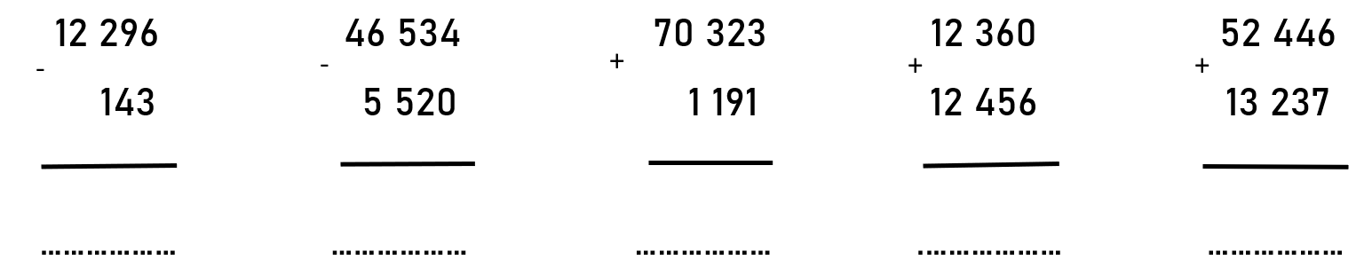



**Bài 2. Đặt tính rồi tính.**

21 355 – 29 324 52 147 + 5 241 1 254 + 2 119 62 102 – 23 701

………………………………………………………………………………………………………………………………

………………………………………………………………………………………………………………………………

………………………………………………………………………………………………………………………………

**Bài 3. Tính giá trị của biểu thức sau:**

a. 6 674 + 35 600 – 19 367 =…………………………..……………………………

= …………………………..…………………………..

b. 81 254 – ( 71 644 + 1 890) = ……………………….………………………..

= …………………………………………………

**Bài 4. Tính hiệu của số lớn nhất có năm chữ số giống nhau và số lớn nhất có bốn chữ số.**

*Bài giải*

………………………………………………………………………………………………………………………………

………………………………………………………………………………………………………………………………

………………………………………………………………………………………………………………………………

**Bài 5. Một của hàng có 54 000 l xăng, cửa hàng nhập thêm về 5 400 l xăng. Hỏi sau khi bán 21 258 l xăng cửa hàng còn lại bao nhiêu lít xăng?**

*Bài giải*

………………………………………………………………………………………………………………………………

………………………………………………………………………………………………………………………………

………………………………………………………………………………………………………………………………

………………………………………………………………………………………………………………………………

………………………………………………………………………………………………………………………………

**Bài 6: Viết các số có năm chữ số từ các số 5,4,2,8,5. Tìm tổng của số lớn nhất và số bé nhất có 5 chữ số khác nhau từ các số viết được.**

*Bài giải*

………………………………………………………………………………………………………………………………

………………………………………………………………………………………………………………………………

………………………………………………………………………………………………………………………………

PHIẾU CUỐI TUẦN MÔN TOÁN 3- KẾT NỐI TT VỚI CUỘC SỐNG